Modelos conceptual y lógico para el proyecto desarrollo de software GA4-220501095-AA1-EV02

Integrantes:

Stiven Daniel Robles

Carlos Xavier Barrera

Instructor:

Carlos Maya

Programa: Análisis y desarrollo de software. Ficha: 3118302

Grupo N

Centro de comercio y servicios.

Servicio nacional de aprendizaje SENA

Colombia

25/06/2025

Tabla de contenido

1. Introducción 3

2. Desarrollo. 3

3. Conclusión. 3

# Introducción

En el siguiente documento tocaremos temas relacionados con los modelos conceptuales y lógicos para el desarrollo del software. Además de eso encontraremos un universo del discurso sobre dicho proyecto para retomar conceptos claves y las ideas principales a desarrollar. Se conocerá a fondo la estructura lógica en la base de datos futura del proyecto con sus relaciones, además de conocer como se interrelacionan las clases, atributos y métodos por medio de diagramas.

# Desarrollo.

Universo del discurso.

Medic Colombia es una farmacia especializada en la distribución y dispensación de fármacos y aparatos médicos a escala local. El establecimiento gestiona varios productos y su inventario de manera manual, lo que ha originado problemas de escasez, sobre almacenamiento y fallos en los registros de mercancía.

En este escenario, se sugiere la creación de una aplicación web de administración de inventarios, que facilite el registro, control y seguimiento en tiempo real de los productos en almacenamiento. Este sistema se enfocará en mejorar la gestión lógica de los productos, asegurar la disponibilidad de recursos esenciales, disminuir las pérdidas por vencimiento y simplificar la toma de decisiones basándose en informes fiables y controlados.

El software será principalmente utilizado por los empleados administrativos y personal responsables del inventario, y se incorporará gradualmente a otros procedimientos como compras, ventas automatizadas y elaboración de reportes.

Diagramas y Diccionario.

1. 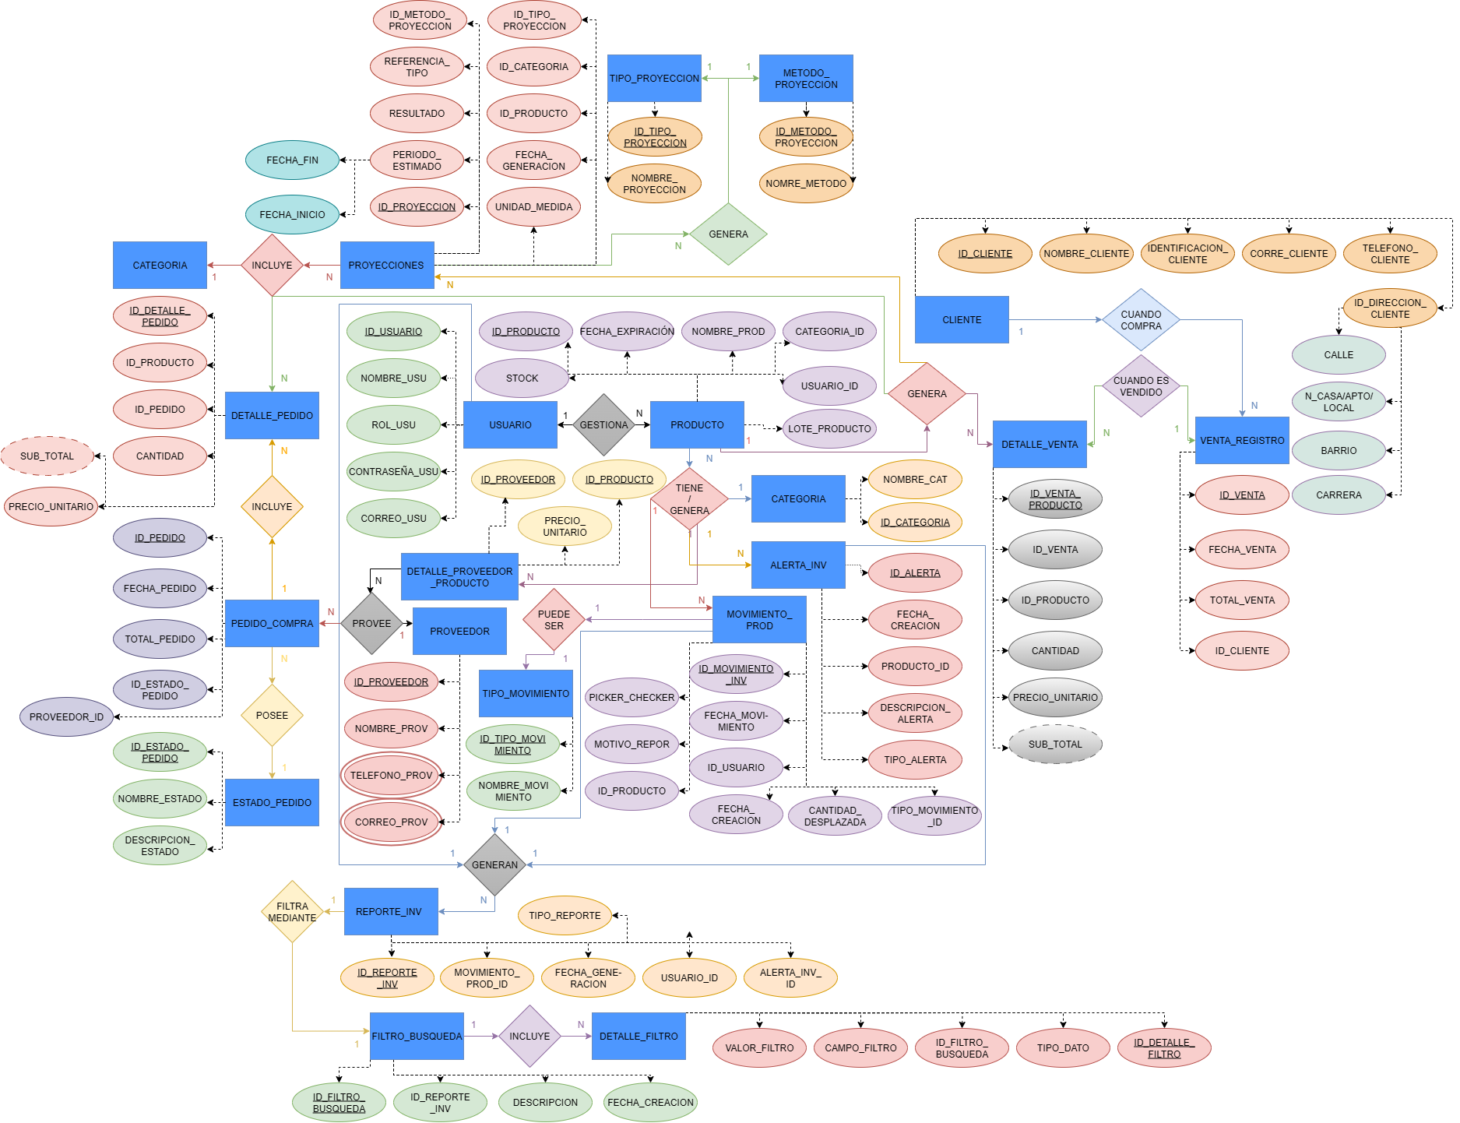Diagrama conceptual del modelo de base de datos (Entidad-Relación).
2. 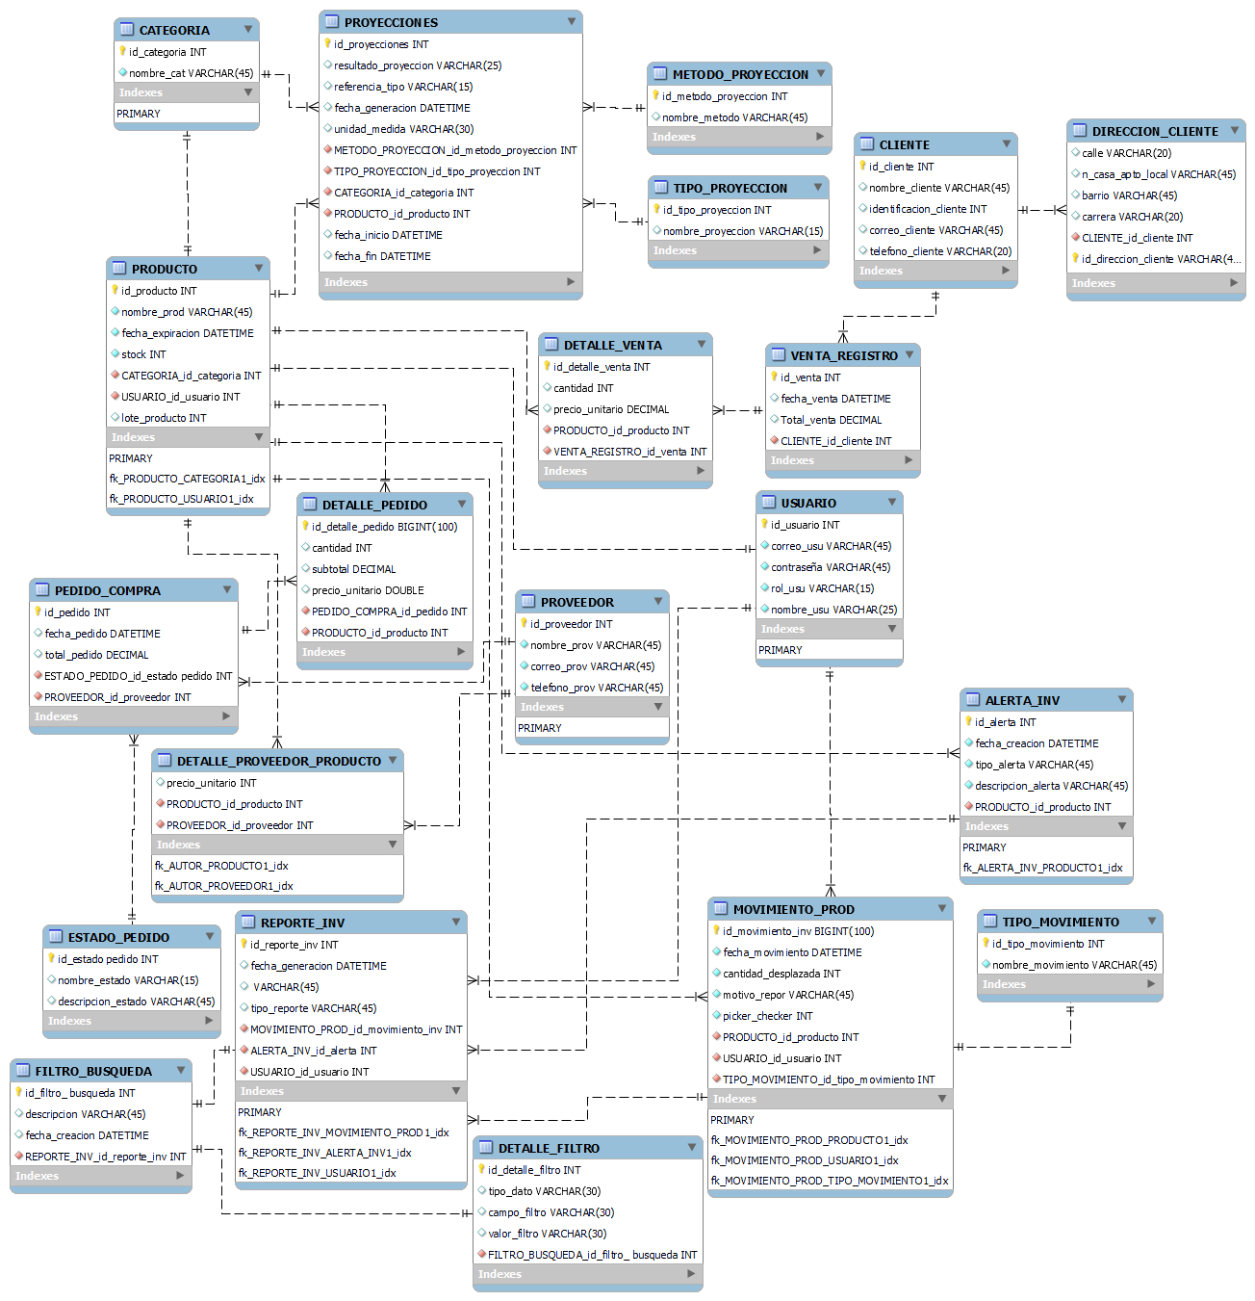Diagrama lógico del modelo de base de datos (Físico de la DB).

1. Diccionario de la base de datos.

Tabla Usuario

|  |  |  |  |  |
| --- | --- | --- | --- | --- |
|  | Columna | Tipo de dato | Descripción | Null |
| PK | ID_usuario | Int | Identificador único de cada usuario. |  |
|  | Correo_usu | varchar(45) | Credencial de correo electrónico |  |
|  | Contraseña_usu | varchar(45) | Credencial de contraseña |  |
|  | Rol_usu | varchar(15) | Rol respectivo del usuario (user/admin) |  |
|  | Nombre_usu | Varchar(25) | Nombre completo del usuario |  |

Tabla Producto

|  |  |  |  |  |
| --- | --- | --- | --- | --- |
|  | Columna | Tipo de dato | Descripción | Null |
| PK | ID_producto | Int | Identificador único de cada producto. |  |
|  | Nombre_prod | varchar(45) | Nombre de cada producto. |  |
|  | Fecha_expiracion | DATETIME | Fecha de expiración/vencimiento del producto |  |
|  | Stock | Int | Cantidad física del producto en sistema |  |
|  | Lote_producto | BigInt | Numeración que identifica y confiere trazabilidad al producto |  |
| FK | Usuario_id | Int | Identificador del usuario encargado en el |  |
| FK | Categoría_id | Int | Identificador de la categoría del producto |  |

Tabla Categoría.

|  |  |  |  |  |
| --- | --- | --- | --- | --- |
|  | Columna | Tipo de dato | Descripción | Null |
| PK | ID_categoria | Int | Identificador único de cada categoría. |  |
|  | Nombre_cat | varchar(45) | Nombre de las categorías. |  |

Tabla Detalle_proveedor_producto.

|  |  |  |  |  |
| --- | --- | --- | --- | --- |
|  | Columna | Tipo de dato | Descripción | Null |
|  | Precio_unitario | Decimal | Precio unitario de cada producto |  |
| FK | Producto_id | Int | Identificador de cada producto |  |
| FK | Proveedor_id | Int | Identificador de cada proveedor |  |

Tabla Proveedor

|  |  |  |  |  |
| --- | --- | --- | --- | --- |
|  | Columna | Tipo de dato | Descripción | Null |
| PK | ID_proveedor | Int | Identificador único de cada proveedor. |  |
|  | Correo_prov | varchar(45) | correo electrónico de contacto |  |
|  | Telefono_prov | varchar(45) | Teléfono de contacto |  |
|  | Nombre_prov | Varchar(45) | Nombre completo del proveedor |  |

Tabla Movimiento_prod

|  |  |  |  |  |
| --- | --- | --- | --- | --- |
|  | Columna | Tipo de dato | Descripción | Null |
| PK | ID_movimiento_inv | Bigint(100) | Identificador único de cada movimiento. |  |
|  | Fecha_movimiento | DATETIME | Fecha de cada movimiento realizado |  |
|  | Cantidad_desplazada | Int | Cantidad restada o sumada a un producto tras cada movimiento |  |
|  | Motivo_repor | Int | Razón del movimiento (venta, recibidos, etc) |  |
|  | Picker_checker | Int | Numeración que identifica y confiere trazabilidad a un lote |  |
| FK | Producto_id | Int | Identificador del producto gestionado |  |
| FK | Usuario_id | Int | Identificador del usuario encargado |  |
| FK | Tipo_movimiento_id | Int | Naturaleza del movimiento (entrada, salida) |  |

Tabla Tipo_movimiento

|  |  |  |  |  |
| --- | --- | --- | --- | --- |
|  | Columna | Tipo de dato | Descripción | Null |
| PK | ID_tipo_movimiento | Int | Identificador único de cada tipo de movimiento. |  |
|  | Nombre_movimiento | varchar(45) | Carácter del movimiento (entrada, salida) |  |

Tabla Alerta_inv

|  |  |  |  |  |
| --- | --- | --- | --- | --- |
|  | Columna | Tipo de dato | Descripción | Null |
| PK | ID_alerta | Int | Identificador único de cada alerta. |  |
|  | Fecha_creacion | DATETIME | Fecha en la que se genera la alerta. |  |
|  | Tipo_alerta | varchar(15) | Naturaleza de la alerta (stock, vencimiento, etc). |  |
|  | Descripción | varchar(45) | Breve resumen de lo alertado. |  |
| FK | Producto_id | Int | Identificador único del producto relacionado con la alerta. |  |

Tabla Reporte_inv

|  |  |  |  |  |
| --- | --- | --- | --- | --- |
|  | Columna | Tipo de dato | Descripción | Null |
| PK | ID_reporte_inv | Int | Identificador único de cada reporte. |  |
|  | Fecha_generación | DATETIME | Fecha de cada reporte generado. |  |
|  | Tipo_reporte | Varchar(15) | Naturaleza del reporte (General, por producto, etc). |  |
| FK | Movimiento_prod_id | Int | Identificador de los movimientos de un/unos productos asociados. |  |
| FK | Alerta_inv_id | Int | Identificador de las alertas asociadas a dichos o dicho producto/s. |  |
| FK | Usuario_id | Int | Identificador del usuario encargado en la generación del reporte |  |

Tabla Cliente

|  |  |  |  |  |
| --- | --- | --- | --- | --- |
|  | Columna | Tipo de dato | Descripción | Null |
| PK | ID_cliente | Int | Identificador único de cada cliente. |  |
|  | Nombre_cliente | Varchar(45) | Nombre del cliente registrado |  |
|  | Identificación_cliente | bigint | Número de identificación nacional del cliente/persona natural o jurídica. |  |
|  | Correo_cliente | Varchar(45) | Correo electrónico del cliente en caso de ser necesario contacto, ya sea para publicidad, ofertas o novedades. |  |
|  | Telefono_cliente | Varchar(20) | Teléfono de contacto del cliente en caso de ser necesario. |  |

Tabla Direccion_cliente

|  |  |  |  |  |
| --- | --- | --- | --- | --- |
|  | Columna | Tipo de dato | Descripción | Null |
| PK | ID_direccion_cliente | Int | Identificador único de cada dirección. |  |
|  | Calle | Varchar(20) | Calle en donde reside el cliente |  |
|  | Barrio | Varchar(45) | Barrio en donde reside el cliente |  |
|  | Carrera | Varchar(20) | Carrera en donde reside el cliente |  |
|  | N_casa_apto_local | varchar(45) | Número de la casa, apartamento o local en donde el cliente decide recibir sus productos en caso de ser necesario. |  |
| FK | Cliente_id_cliente | Int | Identificador único del cliente asociado a la dirección |  |

Tabla Venta_registro

|  |  |  |  |  |
| --- | --- | --- | --- | --- |
|  | Columna | Tipo de dato | Descripción | Null |
| PK | ID_venta | Bigint | Identificador único de cada venta exitosa. |  |
|  | Fecha_venta | DATETIME | Fecha en la que se generó la venta |  |
|  | Total_venta | Decimal | Valor monetario total efectuado de la venta realizada. |  |
| FK | Cliente_id_cliente | Int | Identificador único del cliente relacionado con la venta en caso de estar registrado. |  |

Tabla Detalle_venta

|  |  |  |  |  |
| --- | --- | --- | --- | --- |
|  | Columna | Tipo de dato | Descripción | Null |
| PK | ID_detalle_venta | Bigint | Identificador único de cada detalle que genera una venta. |  |
|  | Cantidad | Int | Cantidad comprada o seleccionada de un mismo artículo. |  |
|  | Precio_unitario | Decimal | Valor monetario cancelado respectivo de dicho articulo o producto. |  |
| FK | Producto_id_producto | Int | Identificador unido de (los) productos vendidos en la venta. |  |
| FK | Id_venta_registro | Bigint | Identificador único asociado al registro de venta generado tras efectuar de manera exitosa una venta. |  |

Tabla Proyecciones.

|  |  |  |  |  |
| --- | --- | --- | --- | --- |
|  | Columna | Tipo de dato | Descripción | Null |
| PK | ID_proyeccion | Int | Identificador único de cada proyección generada. |  |
|  | Resultado_proyeccion | Varchar(25) | El resultado estimado de una proyección exitosa. Por ejemplo: Unidades a vender para llegar a una meta, ventas proyectadas, etc. Se guarda como texto, pero representa un número o porcentaje. |  |
|  | Referencia_tipo | Varchar(15) | Referencia a la cual se desee hacer la proyección, ya sea por producto individualmente o por categoría de producto. |  |
|  | Fecha_generacion | DATETIME | Fecha en la que se ha generado la proyección en el sistema. |  |
|  | Unidad_medida | Varchar(20) | Unidad asociada al resultado estimado, (unidades, kg, litros, etc), permite interpretar los resultados de la proyección. |  |
| FK | Método_royección_id | Int | Identificador único que relaciona la tabla de METODO_PROYECCION, Indica el método utilizado para la proyección (promedio, regresión, tendencia, media, etc). |  |
| FK | Tipo_proyeccion_id | Int | Identificador único que relaciona la tabla de TIPO_PROYECCION. Describe si la proyección |  |
| FK | Categoria_id | Int | Identificador único que relaciona la tabla de CATEGORIA. Sirve para estimar proyecciones por grupo de categoría. |  |
| FK | Producto_id | Int | Identificador único que relaciona la tabla de PRODUCTO. Permie estimar proyecciones por producto de manera individual. |  |
|  | Fecha_inicio | DATETIME | Fecha de inicio del periodo proyectado, (inicio del rango temporal). |  |
|  | Fecha_fin | DATETIME | Fecha de fin del periodo proyectado, (El rango entre “fecha_inicio” y “fecha_fin” representa el horizonte de proyección). |  |

Tabla de Metodo_proyeccion

|  |  |  |  |  |
| --- | --- | --- | --- | --- |
|  | Columna | Tipo de dato | Descripción | Null |
| PK | ID_metodo_proyeccion | Int | Identificador único de cada método. |  |
|  | Nombre_metodo | varchar(45) | Nombre del método utilizado. Tales como Promedio móvil, tendencial lineal, proyección estacional, media. |  |

Tabla de Tipo_proyeccion

|  |  |  |  |  |
| --- | --- | --- | --- | --- |
|  | Columna | Tipo de dato | Descripción | Null |
| PK | ID_tipo_proyeccion | Int | Identificador único de cada método. |  |
|  | Nombre_proyeccion | varchar(15) | Nombre del tipo de proyección a requerir. Proyeccion de ventas, inventario, oferta, demanda, vencidos. |  |

Tabla Pedido_compra

|  |  |  |  |  |
| --- | --- | --- | --- | --- |
|  | Columna | Tipo de dato | Descripción | Null |
| PK | ID_pedido | Int | Identificador único de cada pedido efectuado a cada proveedor. |  |
|  | Fecha_pedido | DATETIME | Fecha en la que se registró el pedido |  |
|  | Total_pedido | Decimal | Valor monetario total del pedido efectuado, sirve para llevar un control de inversión. |  |
| **FK** | Estado_pedido_id | Int | Identificador único de cada estado en el que se puede encontrar el pedido “Pendiente”, “recibido”, “cancelado”, “incompleto”, “excedido”, “No recibido”. |  |
| **FK** | Proveedor_id | Int | Identificador único del proveedor al cual se he ha hecho el respectivo pedido. |  |

Tabla Detalle_pedido

|  |  |  |  |  |
| --- | --- | --- | --- | --- |
|  | Columna | Tipo de dato | Descripción | Null |
| PK | ID_detalle_pedido | Int | Identificador único de cada detalle del pedido efectuado a cada proveedor. |  |
|  | Cantidad | Int | La cantidad en unidades/ cajas que se han solicitado. |  |
|  | Subtotal | Decimal | Valor monetario calculado que representa el valor total del pedido solicitado. |  |
|  | Precio_unitario | Double | Precio unitario de cada unidad contable del producto, ya sea unidad o caja, sobre o botella. |  |
| **FK** | Pedido_compra_id | Int | Identificador único de cada pedido. Relaciona el detalle de la compra con el pedido asociado en la tabla PEDIDO_COMPRA |  |
| **FK** | Producto_id | Int | Identificador único que relaciona la tabla PRODUCTO. El producto que se ha solicitado en el pedido. |  |

Tabla Estado_pedido

|  |  |  |  |  |
| --- | --- | --- | --- | --- |
|  | Columna | Tipo de dato | Descripción | Null |
| PK | ID_estado_pedido | Int | Identificador único de cada estado en el que se puede presentar el pedido. |  |
|  | Nombre_estado | Varchar(15) | El nombre del estado en el que se encuentra el pedido (Pendiente”, “recibido”, “cancelado”, “incompleto”, “excedido”, “No recibido”.) |  |
|  | Descripcion_estado | Varchar(45) | Descripción breve de la razón del estado del pedido en el momento, puede ser actualizado más de una vez. |  |

Tabla Filtro_busqueda

|  |  |  |  |  |
| --- | --- | --- | --- | --- |
|  | Columna | Tipo de dato | Descripción | Null |
| PK | ID_filtro_busqueda | Int | Identificador único del filtro de la búsqueda o reporte. |  |
|  | Descripción | Varchar(45) | Es opcional, pero si se desea se puede guardar información breve sobre la información que se quería filtrar: Ej: “Filtro para productos vencidos de julio”. |  |
|  | Fecha_creacion | DATETIME | Fecha de creación del filtro en el sistema |  |
| **FK** | Id_reporte | Int | Identificador único del reporte al que se relaciona el filtro. |  |

Tabla Detalle_filtro

|  |  |  |  |  |
| --- | --- | --- | --- | --- |
|  | Columna | Tipo de dato | Descripción | Null |
| PK | ID_detalle_filtro | Int | Identificador único de cada detalle del filtro relacionado. |  |
|  | Campo_filtro | Varchar(50) | El nombre del campo que se está filtrado. Ej: categoría, proveedor, fecha_desde, … |  |
|  | Valor_filtro | Varchar(225) | El valor del filtro, puede ser categoría, nombre especifico, fecha, etc. |  |
|  | Tipo_dato | Varchar(20) | Opcional. Si se desea se almacenar o guardar el valor si es una fecha, número, texto; por si en el futuro se desea validarlo o hacer conversión al generar la consulta. |  |

# Conclusión.

La creación de los modelos conceptuales y lógicos resultó crucial para organizar adecuadamente la base de datos del sistema de administración de inventarios para Medic Colombia. Mediante el modelo teórico, se reconocieron los elementos esenciales del dominio, tales como productos, proveedores, usuarios, desplazamientos de inventario, informes y alertas, así como sus vínculos naturales en el entorno real de la empresa. Este modelo facilitó entender, desde un punto de vista abstracto e imparcial hacia la tecnología, la relación entre los datos y su función dentro del sistema.  
  
Luego, el modelo lógico convirtió esa perspectiva conceptual en una organización más exacta y minuciosa, apta para su futura aplicación en un sistema de administración de bases de datos. Se establecieron claves primarias, claves foráneas, cardinalidades y se normalizó el diseño con el fin de prevenir la duplicación de datos y garantizar la integridad en los referenciales. Además, se integraron tablas intermedias y estructuras auxiliares que facilitarán la escala del sistema y su adaptación a diversos contextos, como informes dinámicos y seguimiento de movimientos.  
  
Al ser adecuadamente diseñados, ambos modelos no solo aseguran una implementación eficaz y consistente, sino que también posibilitan que el sistema sea sostenible, escalable y en concordancia con las necesidades reales del negocio. En suma, constituyen un avance crucial y sólidamente fundamentado en el desarrollo del software.